97年度
國立東華大學運動與休閒學系
學程說明手冊

（版權所有，請勿翻印）
課程學程化說明
具體來說，課程學程化的規劃方式讓吸收學問之導向明確，強化精要該學科領域之核心學識，使得畢業學分仍維持至少128學分的規定下，還能囊括20幾個彈性學分（相當於一個學程），學生更可依個別興趣或結合生涯規劃自由運用，也增加了修讀雙主修和副修的空間。
- 明確專業，符合產業需求
如同經濟成長帶來各行各業的不斷分工，各學系的理論知識也在不斷地成長下分化出許多新的次領域。這些次領域一旦成熟，就脫離傳統學系而獨立。在學問成長迅速的時代，傳統學系的課程設計也就顯得過多而繁雜，學程的設立便在解決這問題。
- 奠定基礎，發展目標確實
課程學程化制度將學系依基礎學域定位，並結合市場脈動，設計相關專門課程形成模組，各學系再結合不同的模組形成學程。
- 精實課程，主輔學程訓練
在學程制下，傳統學系的龐雜課程和新興學科重新安排，各系為求有系統且紮實的學科知識教育，去除不合時宜的課程，將基礎學域劃分成不同階段的學程，如基礎學程、核心學程、專業學程等，層次分明，以因應個別化的需求。
- 資源整合，專業分流
由於每個學程完整而獨立，不但有利於教學的系統化與學生的專業化，更減輕課程負擔。透過這樣的課程學程化設計，不僅能整合教學資源，使課程更為專精，還能順應新世紀社會高度分工的發展，提升學生進入就業市場之競爭力。

- 自由多元，學習自我負責
當學程制讓專業必選修學分數精減後，學生可自由選課的學分隨之增加。如此將足夠讓學生選讀第二個專業學程。在寬廣視野的課程輔助下，學生便容易就其專業知識，融合並精進他的第二專長或次專業方面的知識，增加競爭力。學程制在面對高度且持續分工之新世紀社會的優勢，遠非傳統學系的課程設計所能及。具體來說，機動性、彈性與跨領域整合是學程制有別於舊有學系學分制的最大特色，而多元的選課組合還可引導學生思考自己要主動學習什麼，給學生一個真正自由、自我負責的學習環境。

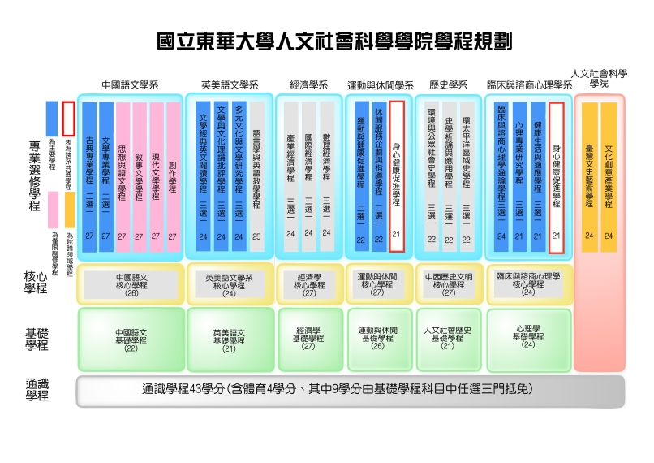

（資料提供：國立東華大學教務處）
運動與休閒學系課程規劃

96學年度 運動與休閒學系 學士班 課程規劃表

一、本系學士班學生須滿足通識相關規定及修滿四個學程，學分達128學分以上
方得畢業
二、本系學士班主修學程(major)，包含下列各項：
1.運動與休閒基礎學程(26學分)
2.運動與休閒核心學程(22學分)
3.本系學士班專業選修學程(運動與健康促進學程、休閒服務企劃與指導學程
2選1)
三、本系學士班專業選修學程：
1.運動與健康促進學程(22學分)
2.休閒服務企劃與指導學程(22學分)
3.身心健康促進學程(21學分)
四、通識43學分(含體育)
五、重要相關事項
- 本系學士班學生須滿足通識相關規定及修滿四個學程，學分達128學分以上方得
畢業（即修滿三個主修領域的學程（即一個主修）加一個副修學程，或四個主修領域
的學程連同通識學分，總計修習學分數達128以上)。
- 本系學士班學生需通過全民英語能力分級檢定測驗
(LTTC-GEPT全民英檢)中級(含)以上，或同等級之英語認證標準（含本校語言中
心之檢測）方能畢業。
3.本院基礎學程最多可抵認9學分的通識學分。
4.本系學生選課每學期學分數不得超過24學分；最低學分數無限制。

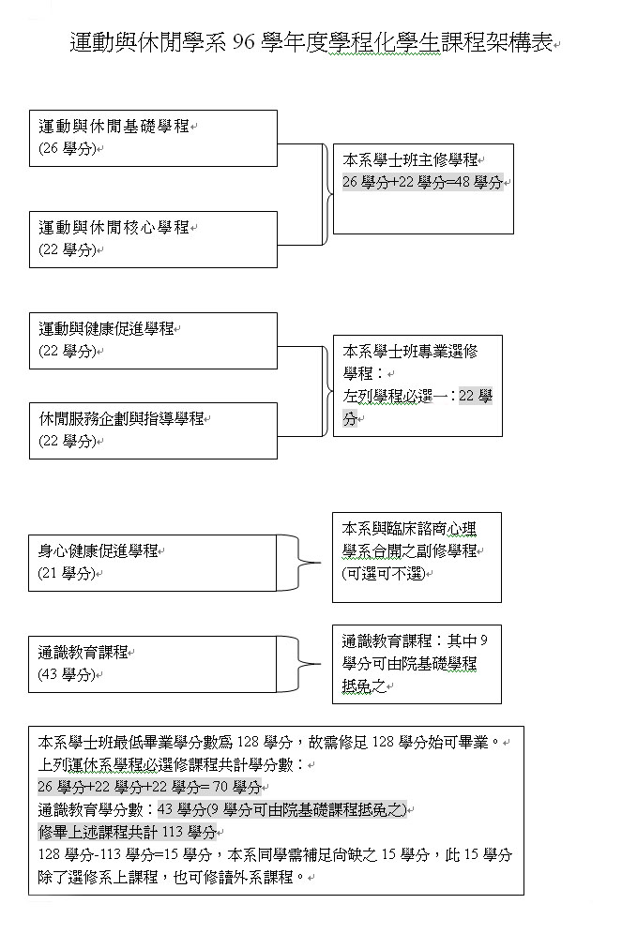
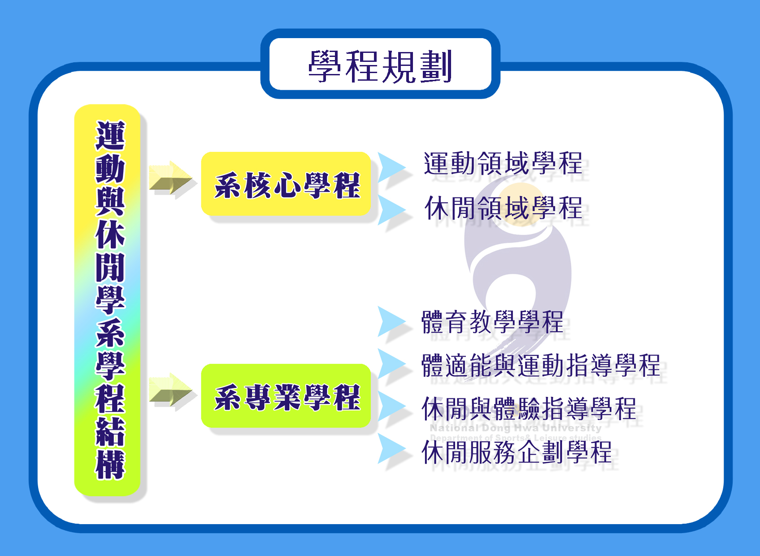

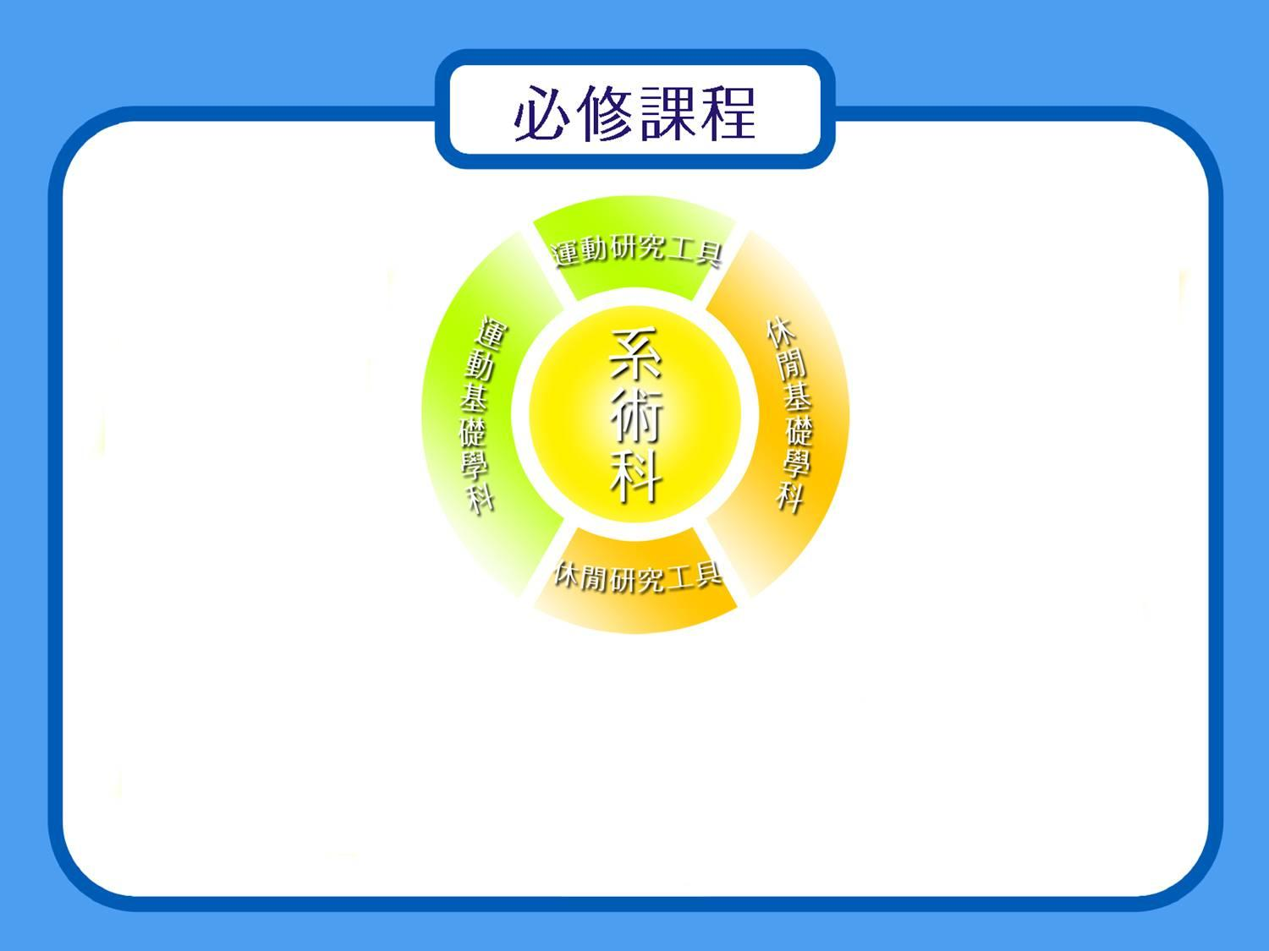
Ａ、運動基礎學科
解剖生理學(上)
解剖生理學(下)
運動科學導論
運動生理學
運動生理學實驗
體適能與全人健康
B、休閒基礎學科
休閒學概論
休閒教育
(運動休閒史)
運動休閒管理學
休閒活動領導
運動休閒心理學
休閒活動企劃
C、運動研究工具
運動科學研究法
測驗與統計
系術科
服務學習(上) 服務學習(下)
韻律活動 體能活動
游泳(上) 游泳(下)
D、休閒研究工具
休閒研究法
社會統計
必修課程

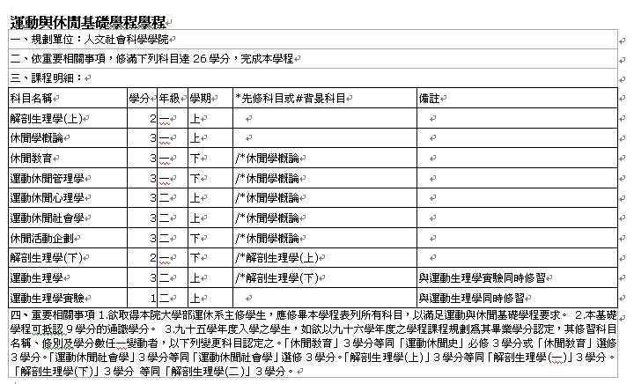

必修課程
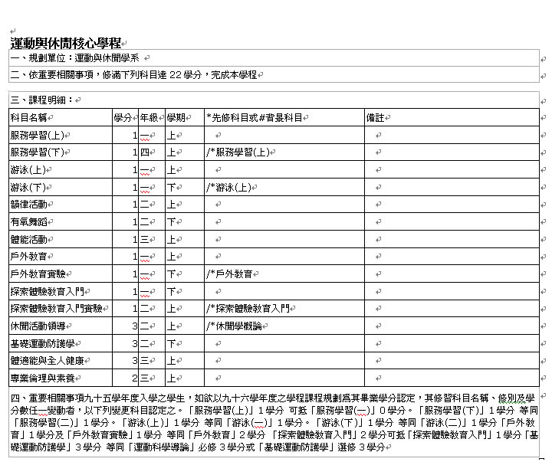

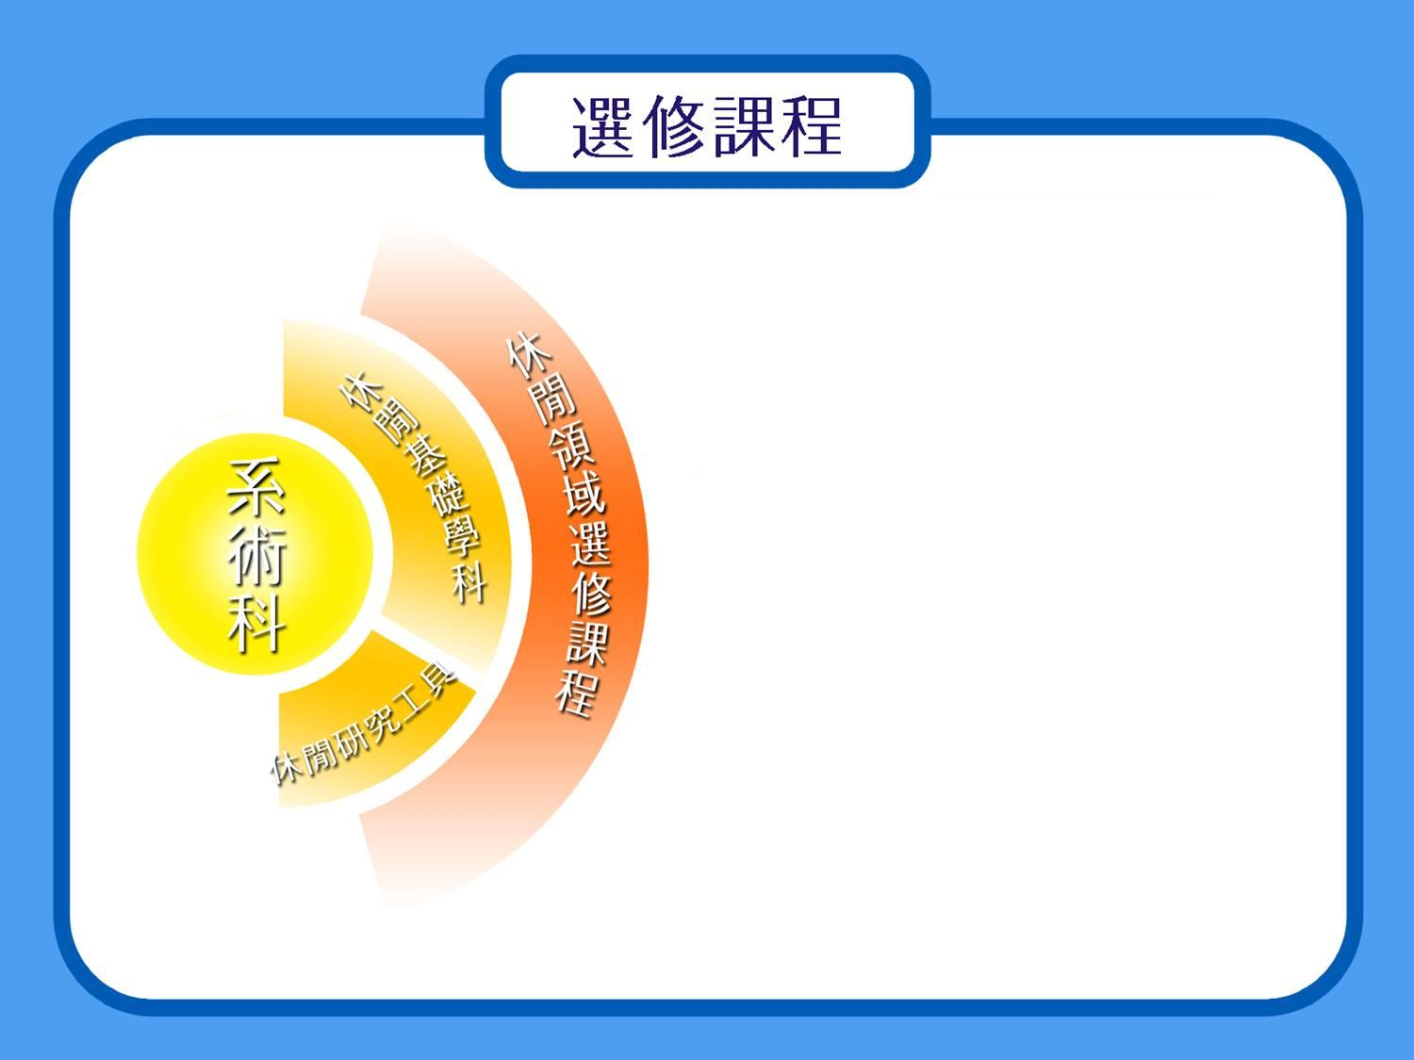
運動休閒社會學
休閒設施規劃
休閒文獻選讀
兒童休閒活動設計休閒
人力資源管理

休閒服務企劃人員
商業遊憩
戶外教育
環境解說
山野活動
野外求生
遊憩治療
休閒活動危機處理
人類發展與身體活動
探索體驗教育入門與實驗
進階探索體驗教育與實驗
團隊領導技能發展與實驗
團體教育之反思與引導技巧及實驗
休閒體驗指導員
休閒教育
特殊族群休閒活動
運動休閒心理學
運動休閒行銷學
休閒活動效果評量
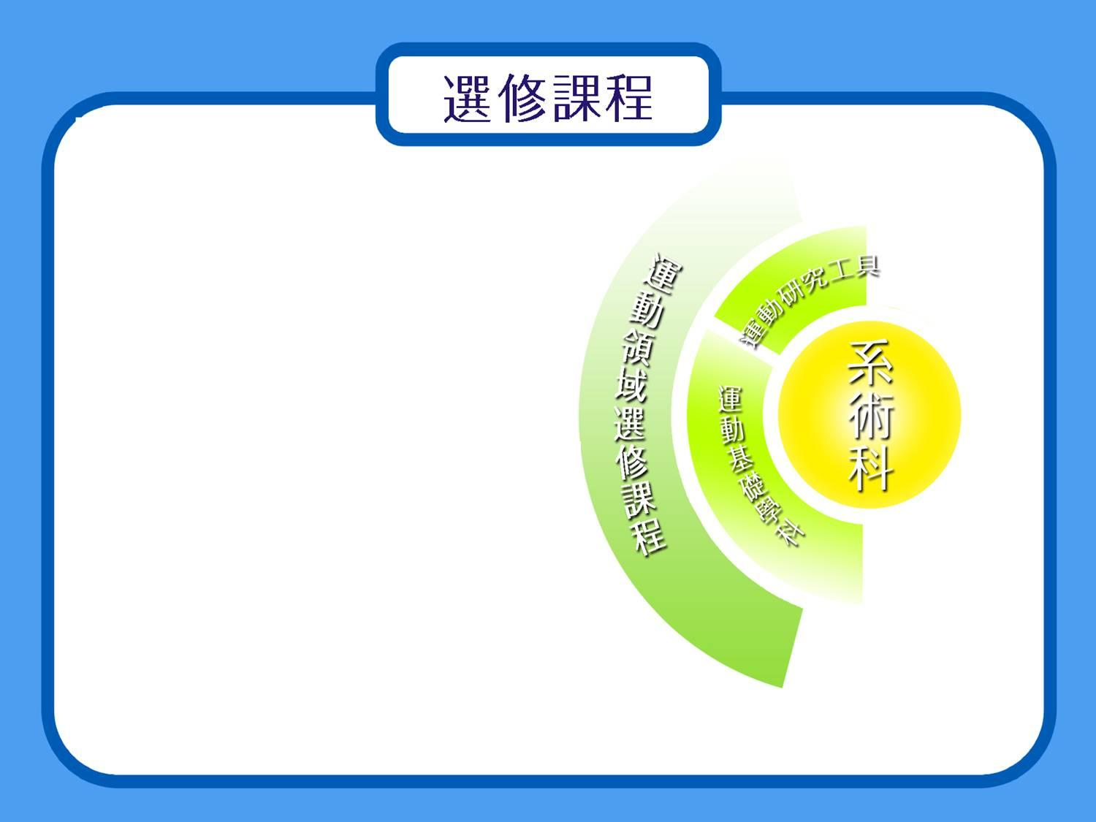
基礎運動防護學
運動生物力學
運動生化學
運動場館經營管理
運動社團經營
運動保健醫學
運動科學文獻選讀
運動營養學
環境生理學
專題研究(上)(下)
體適能與運動指導員
運動休閒社會學
運動休閒行銷學
運動休閒心理學
選修課程

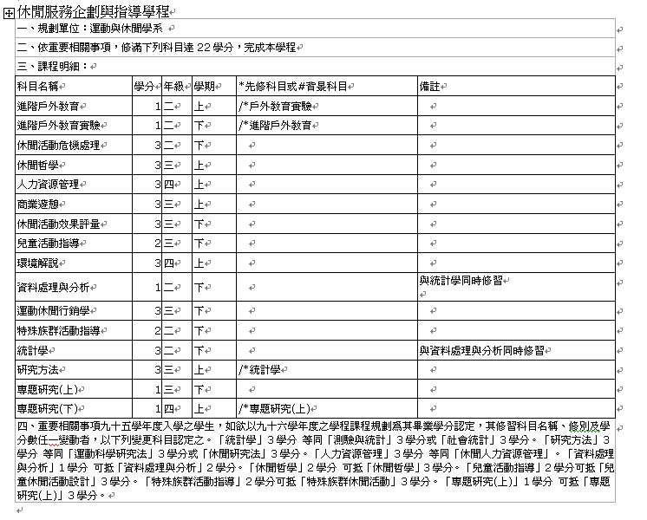

選修課程

選修課程
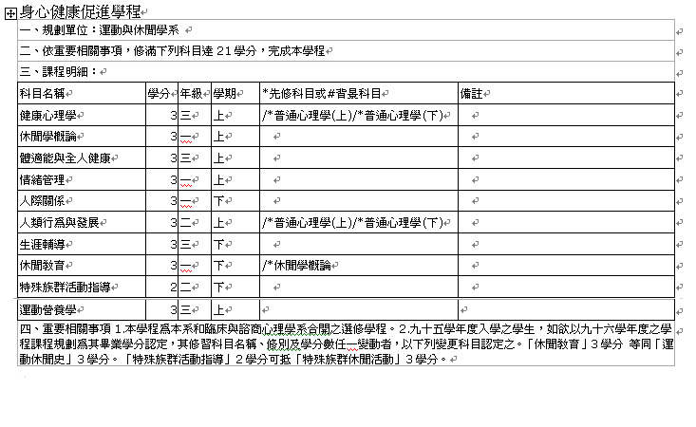

教育學程

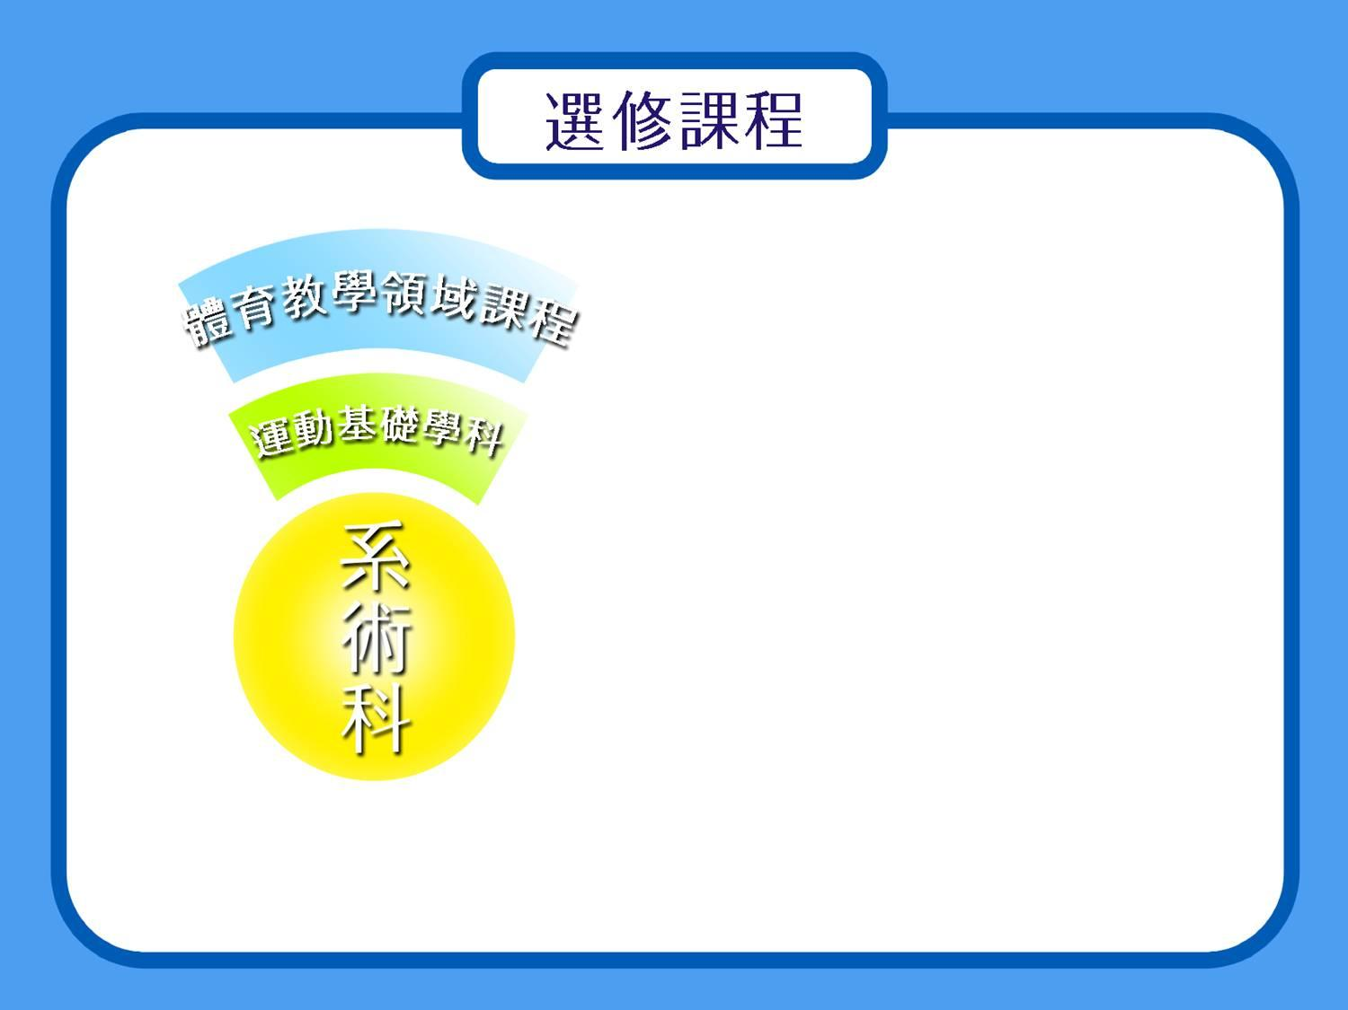

適應體育教學
中學體育教學
田徑教學訓練法
籃球教學訓練法
排球教學訓練法
舞蹈教學訓練法
網球教學訓練法
防身術教學訓練法
阻力訓練教學訓練法
水上救生教學訓練法
運動休閒心理學
體 育 教 學

生涯規劃

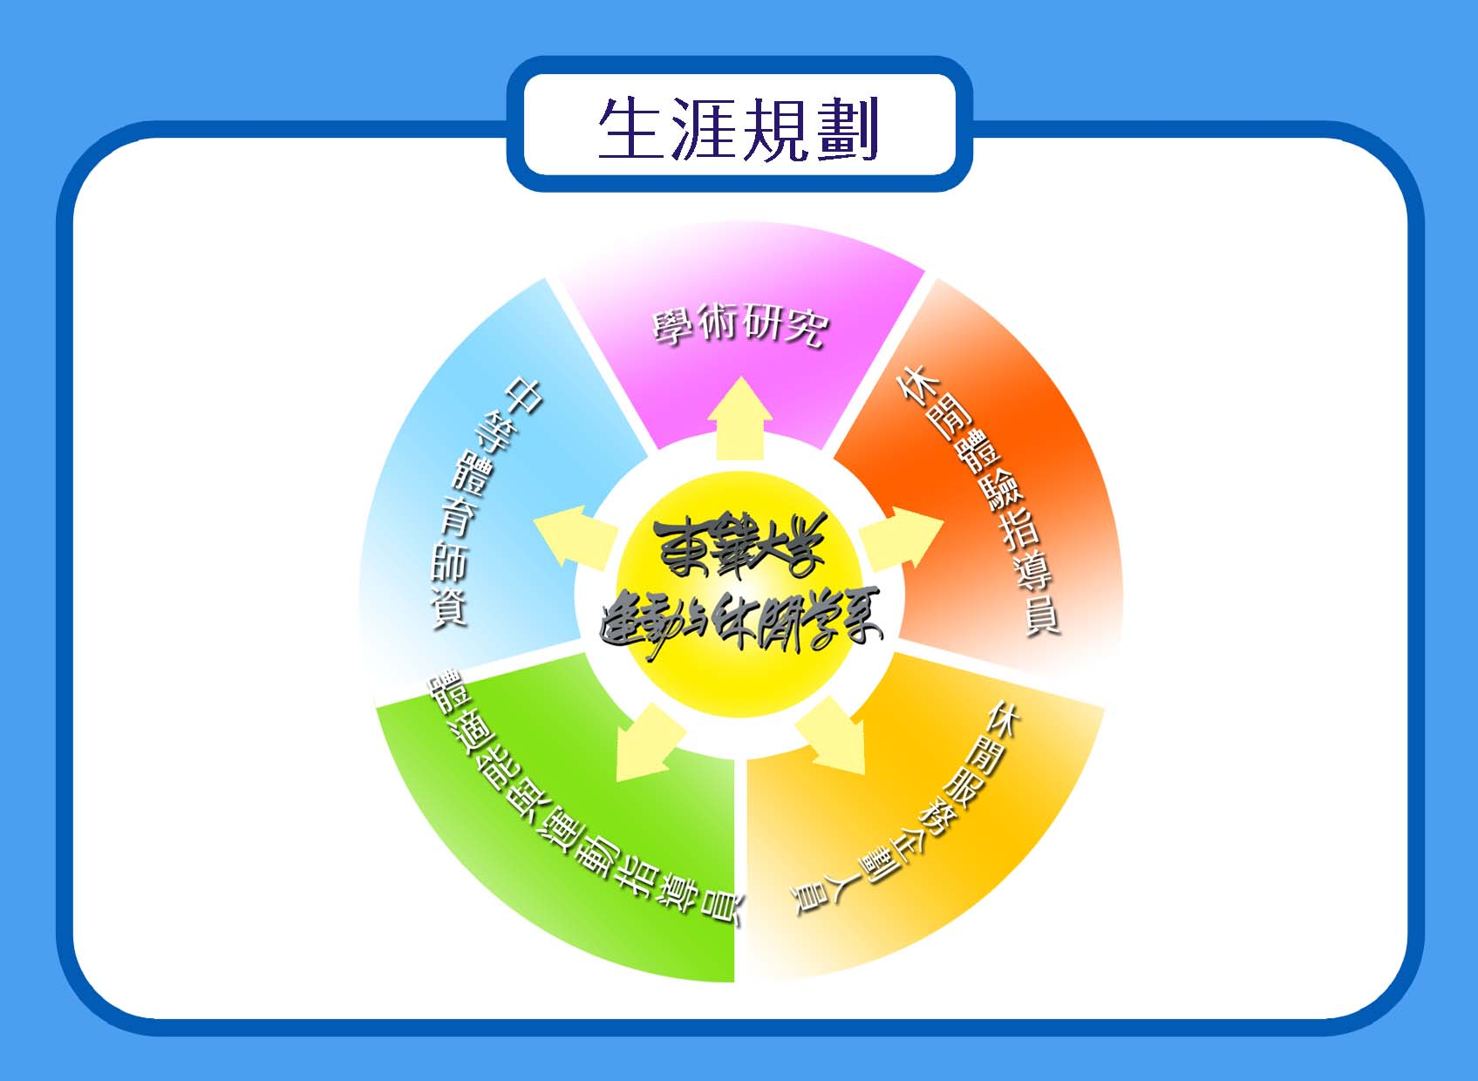

體適能與運動指導員
- 工作領域
- 運動與健康諮詢：體適能檢測與運動處方開立
針對特定個人進行生理和體適能檢測，並依據檢測結果
開立個別化之運動處方。
- 體適能指導員
通過專業證照考試後，取得體適能指導員（fitness leader）、
健康和體適能教練（health and fitness instructor）或體適能。
計畫督導（program supervisor）等相關專業證照，在社區、體適能中心、健康俱樂部、休閒健身俱樂部、度假中心等機構服務。
- 運動療癒指導員
結合醫院和復健單位，善用個別化運動處方和自然環境從事運動療癒。
- 運動指導員
帶領和指導運動。
- 核心知識
- 生物學和人體知識
- 運動生理學知識
- 運動心理學知識
- 身體作業能力與生理反應測試與評估
- 運動傷害處理與防制
- 運動與老化
- 運動療癒知識
- 運動社團經營或組織領導
- 核心技能
- 身體作業能力與生理反應測試與體適能檢測
- 運動處方實務與實習
- 活動帶領
- 基本體能與運動概念
- 韻律舞蹈
- 球類運動
- 水域活動
- 山野活動
休閒服務企劃人員
- 工作領域
- 專案之規劃、執行、控制、評量
針對各種不同活動提出計畫案，如金車教育基金會舉辦聯合國學生高峰會、國內外夏令營等。然後針對所提出之專案進一步執行、控制及評量。
- 募款
募款是非營利組織重要財源之一，企劃人員往往需設計募款活動或直接向公司勸募，以及擔任募款活動之執行。
- 公共關係之經營
由於各種專案活動與募款往往需與各類型公司合作，故日常與計畫執行期間，處理與公司間的公共關係是企劃人員的重要工作之一。
- 媒體資料之建立與數據資料之分析
如網站資料之充實、維護亦為企劃人員的工作範圍之一。

- 核心知識
- 基本地理、歷史與社會文化之知識
- 社會趨勢與休閒生活調查
- 生命週期、休閒參與及休閒效益
- 活動導入與活動設計之知識
- 特殊人口群之休閒效益參與限制、導入活動的知識
- 體驗教育理論知識
- 生態環境與政策

- 核心技能
- 企劃團隊的籌組與運作
- 專案企劃撰寫、管理、執行、控制、評量之能力
- 公共關係、協調與洽談
- 活動經費募集、活動廣宣與文案撰作
- 風險管理與評估之能力
- 數位與資訊科技操作之能力
- 語文能力與基本的文案寫作之能力

休閒與體驗活動指導員
- 工作領域
- 休閒生活規劃
對於不同的個體、家庭、特定的人口群能依其社會、經濟背景、心理特性，分析、診斷其休閒生活現況，並提出有效的改善建議。
- 戶外、特定冒險運動、探索體驗等體驗活動之指導
對於一般戶外的活動(如露營、健行)、特定冒險運動
(如陸域：登山、攀岩、單車騎乘；水域：溯溪、輕艇、風浪板；空域：飛行傘、滑翔翼等)；探索體驗等活動帶領、教學均能勝任，並能協助治療的專業人士進行遊憩治療等工作。此外，針對某特殊人口群(婦女、兒童、青少年、銀髮族、身障者、慢性疾病者)就以上之活動有帶領、教學的能力，及承擔中小學之戶外教學能力。

- 核心知識
- 基本戶外活動的知識、環境解說
- 休閒社會&心理學的知識
- 生命週期與休閒參與
- 工作與休閒之關係
- 休閒活動企劃之知識
- 休閒效益，休閒評估、診斷、活動導入之知識
- 遊憩治療概論之知識
- 特殊人口群之休閒效益參與限制、導入活動的知識
- 體驗教育理論知識

- 核心技能
- 露營、健行之基本戶外生活技能
- 特定冒險運動之操作技能(擇2-3種，如登山、攀岩、單車、
溯溪、輕艇
- 水上救生、原野緊急醫療救助的技能
- 休閒評估、診斷與活動設計的能力
- 對於特定人口群參與體驗活動之引導與教學的能力
- 對於特定人口群的休閒參與諮商能力

中等學校(國中、高中)健康與體育教師
- 工作領域
- 國、高中健康與體育領域教師
任教於公私立國中高中，擔任體育教師和健康教師，須具備體育和健康專業知識與
教學能力、行政領導的能力、溝通協調的能力、活動規劃與執行的能力以及青少年
戶外教育推廣。

- 核心知識
- 基本教育知識
- 基本運動科學的知識
- 基本健康與體育的知識
- 運動休閒心理學的知識
- 體驗教育理論知識
- 特殊教育的知識

- 核心技能
- 基礎運動教學與訓練技巧(田徑、游泳、舞蹈、球類、武術)
- 身心障礙休閒活動與體育活動教學技巧
- 水上救生、原野緊急醫療救助的技能

